Aurora Media Workshop 3.3.35
Completo paquete para editar vídeo y audio
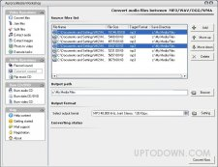

Aurora Media Workshop es una completísima utilidad que reune en la misma interfaz varias aplicaciones para hacer todo tipo de operaciones con archivos de vídeo y audio.
Con Aurora Media Workshop podrás convertir, editar, juntar y separar vídeos y audios, extraer canciones de un CD audio, imágenes de un vídeo, extraer audio de tus vídeos, convertir tus fotos e imágenes en películas con transiciones y mucho más.
También podrás grabar audio desde cualquier dispositivo y convertir los formatos entre MP3, WAV, WMA y OGG.
Incluye además la posibilidad de grabar CD y DVD de datos, CD de audio y CD/DVD de vídeo
Todo ello y mucho más en una aplicación más que recomendada para todos aquellos que están continuamente trabajando con archivos multimedia y también para los que buscan no complicarse demasiado.

